## 一根均线打天下！高手盈利系统揭秘！(详细完整版附图)

[跟操盘](javascript:void(0);) Yesterday



**导读：**

有些人坚持了很久最终却放弃了；有些人不做交易了，还会闲聊找回当初的交易回忆；有些人在成功的门口挣扎，就是迈不进那扇门。

其实很多人的技术和纪律是很好的，只差老手的一点点拨捅破最后一层窗户纸。今天分享一个均线交易系统

在讲解我的系统之前，先说一下市场中的主流交易系统和指标。

**1、均线系统，一般会加上MACD或是KDJ指标。**

我们先说下这套系统的优势：趋势行情里，价格按照均线顺序排列，操作简单盈利空间大。MACD和KDJ背离真实的情况可以很好的抓住趋势反转的顶部和底部。而这套系统的劣势也是很严重的，**震荡行情里均线失效，MACD和KDJ假背离的情况变成了逆势操作**，单边行情里的逆势操作大家应该知道危险程度。所以这套系统在我接触交易的第一天就PASS掉了。

**2、BOLL系统，一般也是加上一个指标KDJ或RSI，有人也配合MACD。**

这套系统的优势就是把所有的价格都包含在boll轨道里，**对付震荡行情非常的管用。**基本是上轨道做空，下轨道做多即可。但是劣势也是明显的，**入场点位不准确**，趋势行情里有回调到中轨道和上下轨道两种情况，操作起来不好把握。

**3、波浪系统和基于波浪的道氏系统。**

波浪系统能很好的把握趋势的整体结构，比较宏观和直观。道氏对结构有很好的定义，对走势的结构认识比较清晰。但是波段的缺点是波浪的演化太多，基于5浪基础上，有9浪13浪15浪等等的演化，道氏理论在趋势行情里非常好用，震荡行情里定义结构就不够准确。

**4、K线和K线组合系统。**

这类系统抛开了指标的困扰，重视K线形态和组合。最熟悉的影线、十字星、实体线等等。组合就是大家熟悉的头肩底，头肩顶等形态。这种系统的优势是对趋势结构能够很好的把握，一个正确的信号基本能给出一个段比较大的空间。**但是缺点也是明显的，准确率不高。**

**5、阻力、支撑、趋势线系统，这个系统可以说是线性系统。**

交易的依据主要是靠着各种趋势线的画法，来找市场里的阻力位和支撑位和趋势结构位置。**优点是，对行情的整体把握性很强，缺点是趋势线随着价格的变化要随时调整，对行情的标定性不强。**

**6、网格系统。**

这个系统用的人比较少，但是却是很多外国投资公司计算机交易的模板。网格系统是将盘面网格化，也就是对价格进行量化交易。这个说起来比较复杂，简单的说就是把一个价格空间，做均分处理。一段行情的大小分为3格，5格，8格，12格。把价格均等空间化，然后按照网格持有和进场操作。**优点就是对利润和风险量化操作，盈利稳定。缺点是对行情的整体方向性把握不强。**

以上基本是一些主流的交易系统，还有一些其他系统，比如说是周期共振，指标共振，123结构等等，那些就不说了。主流交易系统之所以会得到大多数投资者的认可，是因为每个系统都有运用的很成功的交易者。但同样的系统和同样的方法并不是适合所有人，交易系统并不是交易的全部，交易除了系统之外还涉及到风险管理、仓位管理、执行力等方面的问题。

而且以上这些系统，并不是十全十美的，我们看到系统优点的同时，也看到了系统的缺点。使用这些系统的成功者可以说是少之又少，不仅仅是系统本身的问题，也要求交易者有较高的分析能力和应变能力，我们把以上这些系统定义为复杂交易系统。那么有没有即简单又实用的交易系统呢？不用费尽脑汁的计算分析行情走势就能掌握市场的动向。下面我就给大家分享我的交易系统，虽然不适合所有人，但希望能对大家有所启发。

**在讲解自己的系统之前，先说明几个问题，这也是任何交易者必须面对的问题。**

**1、一套完整的交易系统包含哪些内容？**

系统是指导我们做单的根本，所以系统的完整性就决定了交易的准确性。那么一个完整的系统包含哪些内容，核心又是什么？这是任何交易者都关心的，也是很重视的。交易系统的内容有这几个方面：

**风险控制部分、交易信号部分、进出场原则部分和盈预期部分四个部分。**

缺少任何一部分都是不够完整的。大家都都有自己的交易系统，所以这几个部分简单说一下就行了。

风险控制，不用多说，任何投资的前提都是本金的安全是第一位的，控制好风险包括资金设定，仓位设定和止损设定三点。

交易信号，这个是我们交易系统的核心部分。系统给出的信号概率比较高，空间较大，这个是我们做交易盈利的前提保证。

进出场原则，也是跟信号部分相呼应。有了交易信号后，我们制定了交易策略后，开始交易就要有明确的进场和出场原则。

盈利预期，这是很多投资者缺失的部分。交易要有计划性，要对交易系统做好评估，制定合理盈利目标，是稳定交易保障。

**2、交易系统的目是使得我们的交易理性化，正确化，杜绝感性和盲目，这需要严格的纪律性。**

当有完备的交易系统了，对不同的投资者而言，结果是不同的。这就不是交易系统本身的问题，是交易者个体的差距造成的。具体点说就是投资者的纪律性不同。对系统的正确执行是迈向稳定盈利的毕竟之路。没有纪律性，受情绪还外界影响而导致行为违背了交易系统，即使短期盈利，长期也是失败的。违背了交易系统本身就是违背了交易的理性系统化。

**3、交易系统里信号部分有复杂判断和简单判断两种。**

交易系统其他三部分都是围绕信号系统展开的，信号系统不能有长期稳定的正确信号，也就谈不上长期稳定盈利。大家每天谈论的也是信号系统部分。信号系统我们上面也看到了有很多种类，主流的有6套系统，而且哪套系统都不简单，我们看做是复杂信号系统。

好的信号系统是能给出稳定的信号，复杂的系统如果信号不够稳定，即使再复杂也是无用的。简单的信号系统，只要能给出稳定的交易信号，即使非常简单也可以达到稳定的效果。我们看到简单的信号系统有几种：指标系统，只用一个指标判断市场的走势和信号，常见的有MACD和RSI；均线系统，2到3跟均线来判断市场的走势和信号；轨道系统，BOLL一个指标来判断市场走势和信号。K线系统，单纯的靠k线和K线组合判断市场的走势和信号。当然还有其他的一些系统。

**简答的信号系统都有一个共同点，就是指标少，给出的信号简单清晰，而且基本是做一个周期看一个周期，不存在同周期里信号锚段和周期之间的矛盾问题。我也是简单信号系统的使用者，那些主流的交易系统，在我交易的初期就一一排除掉了，最后选择简单信号系统用到现在。**下面就我的交易系统讲解。

我的交易系统，自己命名为：单龙交易系统，之所以起这个名字，因为信号系统部分只有1根均线，看图表的时候，很形象，就像一条龙遨游在价格的海洋里。

下面也是从四个方面对交易系统讲解：

1、风险控制

最大亏损：总损不超过总资金的40%，单笔止损不超过5%。

最大仓位：2万美金账户为例，短线仓位2手，中线仓位3手。

2、信号系统

交易指标：EMA100 均线

交易周期：短线5分钟图，中线4小时图

趋势判断：均线水平线之上多头，均线在水平线之下空头

交易信号：多头回调到均线附近做多，空头回调到均线附近做空

3、进出场原则

进场原则：等信号系统给出确定信号

出场原则：二次冲高和冲低或均线拐头

止损原则：均线拐头即出场

4、盈利预期

短线月盈利预期50%，短线结合中线月盈利预期1倍。

后面将结合实时行情走势，一边做单一遍具体讲解。

**讲解之前先说明一下什么是水平线。**

水平线顾名思义就是一条平行于水平面的直线，均线是价格的平均线。

市场里均线的走势大家都看的出来，要么是向上的，要么是向下的，因为均线是平均价格的体现，所以比价格更加平缓。

而且具有惯性和延续的特点。我们判断趋势的强弱多空就是依据均线的向上或向下，趋势的反转就是均线方向的转向。

判断向上或向下就需要有一个参照就是水平线，水平线之上是多头，水平线之下是空头。

**具体操作就是在现在的位置上用十字标标一下，看看均线是在是在水平为之上还是之下。**

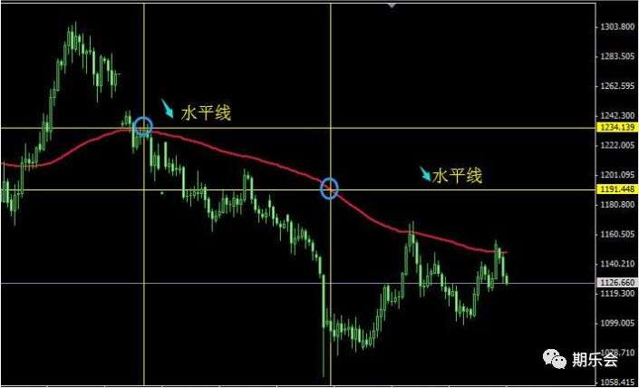

上面的图是黄金的日线图，很明显的均线空头，价格回调到均线然后继续下跌，现在是下跌的过程中。

我们再看一张黄金的4小时图，4小时是均线的多头，价格也是回调到均线附近，我们应该顺势做多，1127我们开多单。

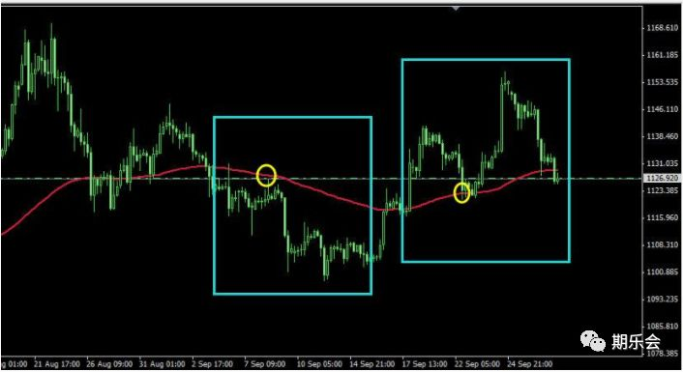

我们再来看一张5分钟图，5分钟均线一直是水平线之下空头走势，这也印证了日线图上的阻力受阻之后，价格下跌走出来的一波小的空头趋势。而且空头趋势一直延续到现在，均线方向都没有改变。

作为短线交易者，就要等均线给出多头的方向然后进场做多就可以了。中线1127我们虽然进了多单，稳定的操作者可以进一步用5分钟的短线趋势做一个确认再进场。也就是等5分钟的均线给出多头方向，然后再进场做多，这样等待的时间比较少，基本进场趋势就会很快的启动。大家先等5分钟的均线确认。

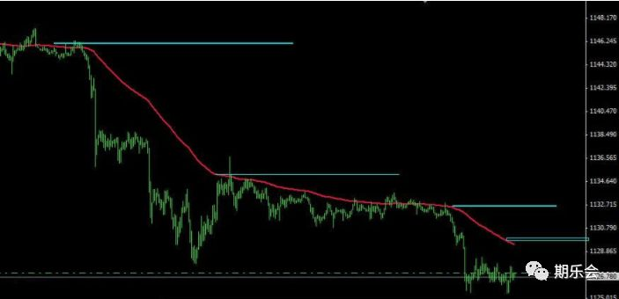

也就是的均线图中的信号我们进场短线。均线在水平线之上，多单进场持有即可。

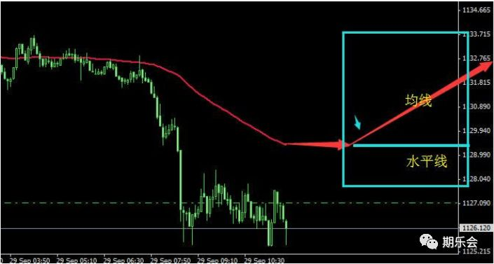

很多分析和预测都是脱离指标的自我预测，才对趋势走势做出了错误的判断。信号系统不需要复杂，给什么信号做什么单子就行了，不需要复杂的分析和预测。水平线之上做多，水平下之下空，没别的。均线的好处：**不会像K线那样迅速转势，均线是缓慢的，一旦确定一个趋势，就会按照惯性原则走出一段空间。**

**均线方向就是过滤器，之所以99%交易者亏损，这个我开篇就说过了，复杂的系统导致信号指示的复杂性和矛盾性。只能说解释这么多，因为多数投资者在了解市场或是一个系统之前都不会静下心先去复盘看看效果，而是主观臆测。**

做交易除了做长线的机会，持有半年或一年以上的时间可以拿到整段的大空间，中线和短线都是把交易的稳定性放在第一位的。

因为资金的限制，长线机会是机构和银行操作的，我们一般的交易者主要操作是中线和短线。所以交易的时候尽量不要让趋势的空间影响到资金，市场里确实存在单边的趋势行情，但是不要羡慕，更不要贪婪。市场里多数还是小段和中段的行情组成的，稳定的获利空间才是咱们长期稳定盈利的基础，只要系统适合市场的普遍性就足以保证稳定盈利了，不要再特殊性上浪费太多精力。

没有百分之百正确，我们的系统只要能保证最终结果上百分之百的盈利就可以了。大家都在讲稳定盈利，稳定盈利的基础就是稳定的机会空间，均线给我们这样的空间，就可以了，不要要求市场既给稳定的空间，还要让空间非常大，那样市场就没有存在的必要了，我们只要稳定的空间。

**关于交易中的盘感，这个有必要讲一下。对于初入市场的交易者或者交易时间不久的交易者，都存在此类问题。**

这涉及到我开篇所说的，感性交易和理性交易，主观交易和条件交易。如果我们单单靠感觉就能解决交易问题，那么就没必要用指标和法则了，感觉的最大的问题，就是主观性和猜测性。我们经常看到市场里有非常多预测。

每天都有，哪个交易币种都有分析预测，这里跟大家详细说一下，预测和策略的不同之处。

预测：是基于自己的主观感受或是自己分析技术对市场做出的方向性预判。对未来价格走势的假设性的判断。

策略：是对市场未来的走势做条件性假设，根据不同的条件做不同的交易，策略制定不是单一的，是双向的。

**很多交易者长期失败或是间断性失败的原因都是因为主观的判断影响了客观操作。**也就是主观上的情绪和意愿，希望市场会怎样走，或是可能会怎么样走。一旦市场走势跟自己的主观预测不一致，导致情绪化交易，逆势交易，顺势交易和逆势交易的区别前面说过：顺势交易，入场既有盈利空间，逆势交易，入场即亏损，甚至是快速亏损。

主观交易的危害是巨大的，有明确的信号不去遵守和执行，宁愿相信自己的感觉，这是交易里最大的敌人。可以说每个交易者都有自己的交易系统，但能够做到完全遵守和执行自己的系统的交易者少之又少，这少之又少的交易者就是市场里成功的少数部分。

多数人宁可做复杂的事情来彰显自己的聪明才智，也不愿做简单的事情显得自己的过于普通。但交易领域只需要简单，跟人的智商和情商没有任何关系，只是等待信号——简单执行——然后再等待新的信号。信号已经给你了你全部的指示，你还要去怀疑和质疑，然后加进去自己的情绪，结果可想而知。其实怀疑的同时也是对你自己的否定。

**所以跟大家说明一点：信号是我们保持理性交易的全部，任何脱离信号的主观预测和主观判断都是对系统和市场的违背。**

大家都有自己的信号系统，有简单有复杂，这个都不重要，重要的是对信号系统的客观执行，制定策略而不是预测。

附一张黄金5分钟走势图

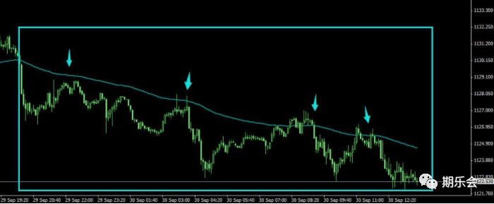

我的系统，均线给出我的5分钟短线趋势方向是空头趋势。

如果我想做一个多单，现在即使做100页的分析报告也没有任何作用，因为信号系统现在明确给我的是空头趋势。那么该怎么办？是主观的去猜测哪里是底部吗？还是逆势去做个多单？还是换个其他指标来为我的猜测找个依据？还是继续分析来分析去，试图劝说自己？还是听听别人的看法？还是赌一把？

如果你有上面的心理波动和情绪，并且让你做出了违背信号以外的交易行为，那么这就是主观交易行为，这不是系统能解决的问题，这是交易者自身的问题。

正确的做法应该是，打算做一个多单，但是一看盘面是空头趋势延续，那么打开电视，倒一杯茶或咖啡，去休息一下。过一段时间，当你发现信号出现了，也就是均线拐头向上了，那么就做个多单，冲击一波到两波盈利出局，然后等待新的信号。

整个过程，并不需要你付出多大的精力和智力，更不需要你费尽脑汁去分析市场走势。

国内国外都有类似的案例，那些智力一般，老实巴交的人更容易在交易上获得成功。简单的人一两条均线或是一两个指标就能完全解决的问题，聪明人需要更多的指标和方法去解决。什么时候你能简单的等待和执行系统了，那么你的交易自然也简单了。

**再解释一下趋势和震荡问题，也是初学者容易进入误区的地方。**

震荡和趋势之争想来是交易界内部的经久不衰的话题。但对于少数资深或是专业的投资者来说，趋势和震荡之争早就是不谈的话题了。

稳定的盈利，来自稳定的空间。趋势里有趋势的空间，震荡里有震荡的空间。要正确的对待趋势和震荡行情，就要从根本上认识交易。

首先要问大家一个问题，大家做交易的目的是什么？如何达到这个目的？

前一个问题的答案是确定的，交易的目的就是为了盈利，稳定的盈利。作为职业也好，爱好也罢，盈利是我们做交易的根本目的。

第二个问题的答案就不统一了，达到稳定盈利的方法很多，每个人都有自己方法和系统。无所谓好坏，只要能达到目的都是好的。

达到稳定盈利的几种主要方式讲解一下：

1、依靠空间

2、依靠数量

3、依靠仓位

这三种方式基本是主流的稳定盈利模式，我一个一个说。

1、靠空间盈利的前提是，资金足够大，举个例子，一个1亿美金的账户，每次开仓10手，拿一个方向，拿足够大的空间，没任何风险，即使错了，到了高位和低位加一两次仓，拿个回调就回来了。之所以大空间适合大资金，是因为低仓位是的风险归零了，大资金的1%的盈利就是小资金要做几年的。

2、靠数量盈利的前提是，快进快出，靠小止损和小盈利拿利润。这需要有较高的胜率做保障，但是同样风险很低。

3、依靠仓位做盈利，做的是稳定的交易机会，跟趋势没有什么关系，只要在某些情况下给出稳定的交易空间即可。同样风险也是很低。

详细讲了上面三个盈利模式，共同的特点都是风险很低。但是每种模式都需要相对应的资金和技术支持。

这就说到了开头说的趋势和震荡问题，既然是趋势，趋势的空间就比较大，具有连续性。而震荡是价格在一个区间内上下反复走，

趋势和震荡就成了一个矛盾体，想做趋势结果做到了震荡里，想做震荡结果遇到了趋势。所以造成了交易者在矛盾中反复亏损。

**反复亏损的原因是，趋势和震荡不是中小资金操作的范畴，是空间盈利模式的大资金操作范围。真正的趋势是日线周线月线级别的走势。**

而多数投资者在4小时图甚至更短的周期里寻找趋势，这只是大趋势里的波澜而已，也是中小资金在做趋势和震荡亏损的主要原因。

以后大家再听到趋势和震荡的讨论，可以一笑而过了。因为趋势和震荡不是你所关注和讨论的范畴。**对于中小资金应该关注的盈利模式是数量模式和仓位模式。**如果不怕辛苦就选择数量模式，但是多数投资者做交易肯定不是为了让交易绑定自己，肯定跟我一样可以有更多的闲暇时间。

所以仓位模式是我的选择，大家跟据自己的情况作选择。

仓位模式里就无所谓趋势和震荡了，要关注的重点是稳定的空间！趋势也好，震荡也罢，稳定的空间是我们稳定盈利的基础，因为盈利来自于稳定的机会和仓位的配合。只要有稳定的空间，就实现了稳定盈利的目的。即使是趋势行情，1000美金的空间，我们拿20美金。而震荡行情，即使只有30美金空间，我们还能拿20美金的空间。这些稳定的空间才是我们稳定盈利的基础。

说了这么多，希望对大家能有所启发，所有帮助。关注稳定盈利的机会，要比分析市场和猜测市场未来的走势重要的多的多。

稳定的盈利空间怎么说呢，打个比方跟飞机起飞一样，我们坐飞机的时候都有这个感受，飞机起飞之前要加速，而且是直线加速，当速度越来越快，动力作用下，最后飞机飞上了天空。

咱们作为交易者，具体说是普通交易者，对市场信息的把握并不全面，也不可能做到详细入微。就像是机场外面的看客，我们能看到飞机上了跑到，能看到飞机在加速，能看到飞机升空。但是我们不是机长，不知道飞机飞向哪里，飞哪条航线。

而平时大家争论来争论去的东西，之所以定义为主观交易，就跟看到飞机在空中，然后去争论飞机飞向哪里一样。虽然看似可笑，但是很多人分析的和做的正是此类事情。

再说到咱们的交易，我们能把握的空间就是趋势启动的那段稳定的空间，也是飞机走上跑到加速然后起飞的这段时间，我们是确定的。因为行情跟飞机起飞一样，启动速度加快之后，因为惯性的作用，即使要马上停止，也需要一段时间的，这段我们确定的时间就是我们的稳定的交易机会。

**我并不关心趋势未来怎么走，或者未来的大方向是什么，这个不是我能决定的，也不是大家能够决定的。我们只需要知道，市场不论怎样走，都会给出我们这些稳定的空间。至于飞机飞到哪里去，我根本不关心。**

就拿黄金的走势来说，如果短线均线昨天到今天都是连续的空头方向，具体跌倒哪里，我并不关心，即使跌成了5美金，也不是我关注的重点。只要没有给出我均线拐头做多的信号，我就不做多。空单也脱离了开始做空的位置，所以也不做空。那么我们就等待均线给出拐头确认再做多。也就是飞机重新走上跑道的时候，才是我重新进场的时候。再没有看到飞机进入跑到之前，我们需要做的很简单，等待就可以了。

只要市场存在，我们就可以反复的做这种机会。其他的概不关心，也没必要付出那么多的精力和时间浪费在猜测和臆想上。**均线的趋势原理符合最基本的自然法则：惯性法则。**之所以会贪婪是主观意愿强加给了趋势，之所以会恐惧是主观意愿没有被市场认可。

所以，我们只做我们能力范围之内的机会，只做这些稳定的盈利空间，结果只会给你带来稳定的利润。稳定的利润要比赌徒几次大的利润有意义的多。稳定和长期这是交易者跟赌徒的区别所在，也是客观交易和主观交易的区别所在。

**交易本身是极其简单的，等待信号——进场——出局，再等信号——进场——出局。**只是个不断重复的一个过程。

导致很多做了很久的交易者或学习了很久的交易者，还是不能做到稳定的原因，是主观意识的复杂，使得交易复杂。很多交易者都在试图控制市场，或是分析市场，让市场走势跟自己的主观意愿相符合，或是与自己的分析相符合。越是想要了解市场和控制趋势，越会陷入混乱的泥潭的，造成主观交易、情绪化交易、逆势交易甚至是重仓交易。

可能最后的结果别说是稳定的获利，就是保住本金都很困难。亏损甚至是爆仓不断消耗你的资金甚至是理性的状态。

其实交易本身并不需要动脑，更不要复杂的分析和预测，就像是机场等行李箱，是你的箱子你顺手提起来就行了，不需要做一堆的分析和讨论，别人的箱子也不是你要关心的，别人箱子里的东西更不要你去做推理和判断。唯一需要的，只是有一点耐心就行了，等待有自己标记的箱子的到来，然后提起来，打开。里面可能装着5千美金，也可能装着1万美金，是多少就拿多少就行了。别人的箱子里哪怕装着100万、1000万美金，那个不是你需要关心的。给你一个1千万美金的箱子，没准你提不动，还会把自己小命给卷进去。

交易不需要动脑，更不要你复杂的分析和判断，我们制定系统的目的就是使得操作简单化，等待那些稳定又熟悉的信号，仅此而已。更没有必要把交易神秘化，妖魔化。没有什么玄之又玄的东西，更没有什么神奇不可掌握的神秘秘籍。交易，只是一门简单的技艺，任何人都可以掌握。在这个满地黄金的投资市场里，只要你愿意只拿属于自己的那一份，那么你可以永久的拿下去。足够你生活富足，一生无忧。不要去想着创造什么传奇，超越什么大师，做投资界的英雄之类的。英雄是死了很多人，活下来那么一两个。那种小概率大风险事件，不是我们交易者要做的。我们只是稳定的投资人而已，不是大师，不是英雄更不是什么神话。我们只是做好了我们做的交易这件事情本身，希望大家更能注重交易本身，回归到做事情的基本心态上。

**再来说说止损的问题**

止损的设置基于不同的系统，给出的止损位置也是不同的。

但是不论做中线还是短线机会，**止损的设置基本都是以为短线的止损为准的**。这个基本是共识，因为短线拿成中线，是风险最小的。

我的短线止损不是固定的，拿做空来说，空单进场了，肯定是满足了我的空单的信号。空单的信号就是均线由多头向上，拐头向下了。止损的设置，只要均线趋势没有变，也就是空单进场，均线没有拐头向上，给出多头信号，空单就持有，然后盈利出局。

如果遇到了中线和长线的信号，才考虑把短线的机会持有成中线和长线。出局的原则也是一样的，只要趋势不变，单子持有。

我只做均线确认后的一波或两波的空间，后面的走势不是我关注的，所以止损的情况相对比较少的。即使是趋势转换的迅速，亏损出局之后，等待新的机会就行了。

信号是有频率的，周线信号几个月可能就1到2次，日线信号一个月2到3次，4小时中线机会3到4次，多数情况我们还是做短线信号为主，但是每个月里遇到中线的信号，也会做上中线的机会。

均线拐头出局，最大亏损上限是8美金空间，这个就是全部的重点。

震荡市，均线拐头也就3到4美金的止损空间，防止意外的突发行情，8美金止损足够了。止损基本是用不上的，这也是我这么久交易以来的习惯手动止损的原因。因为是顺势，一般的突发行情只出现在盈利中，可能我们预期盈利4美金空间，行情突然启动，盈利迅速扩大，只是加大了一些盈利的空间，在惯性行情里，止损用到的时候很少，逆势的行情里，止损设置的再高超也是送给市场更多的资金而已。解决止损的问题，要先解决顺势交易问题。

保持惯性操作原则，止损基本是用不上的，逆势操作，再好的技术也没用，止损是建立在信号系统之上的。

**止损还是那两点：**

**1、均线拐头趋势转变止损。**

**2、黄金为例，最大止损8美金，极少及特殊走势会遇到。**

第一点，我们交易的原则之一就是均线的惯性，多头趋势启动，要马上转为空头趋势，需要时间和空间。足够我们盈利出局了，需要止损的情况极少。第二点，最大止损8美金，一般出现在大的数据公布的时候，会瞬间让趋势方向转变，给出较大的走势空间。大的数据可以规避的，比如非农数据，加息和利率。这些数据公布的时候，只需要空仓就可以了。也就规避了意外止损8美金的情况。

大家问止损的问题，就像问假设账户不断亏损会怎么办？假设爆仓了会怎么办？假设市场不存在了会怎么办？。。。。。等等，类似的假设，因为并没有经历过，也不知道该如何跟大家说。止损问题可能是大家比较关注的问题，但是止损很少用到的情况，所以详细讲解，也无从说起。两条基本的止损原则，完全可以控制和规避风险了。因为系统本身就已经解决的止损的问题。所以只能解释这么多。

不论是交易问题还是止损问题，其实都是操作问题，不是技术问题。这些都是成型的规则，只需要按照执行就行了，并不复杂。交易就等均线的信号，不需要动脑子分析。止损也等均线的信号，也不需要费脑筋分析。按图索骥，老马识途。不需要周瑜之智，也不需要诸葛之才，仅仅是简单的看和做。

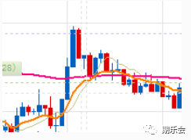

这个图很典型（一个朋友发给我的），有必要说一下：

这个图就是典型的空头拐头成多头，然后震荡之后拐头向下成为空头。

因为这个图没有标注周期，所以我只能做两种推测：

第一：如果是4小时图中线机会，出现这种情形，多头趋势确认之后至少有5根4小时K线，在均线之上，既有盈利空间也有出场的时间。

第二：如果是5分钟图短线机会，首先看看这个信号是出现在哪个时间段，如果不是欧盘和美盘，那么这个信号根本没必要看。

如果是出现在欧盘和美盘的时间段，出现了这种均线转换的情况，不需要具体测算，目测最多也就2美金空间，那么多单进场，趋势转化成了空头，那就止损出来，亏个20个点，反手做个空单就行了。因为遵守信号，市场最终会奖励你的。

其实没有必要再拿一些个例出来说了，

首先，在时间上我们过滤掉了市场里最不活跃的亚洲盘和美洲盘的下午盘，留下的是最活跃的欧洲盘和美洲盘的上午盘。

其次，均线信号给出我们确定的趋势方向，确保了我们的交易是顺势操作，入场之后就保证有一定的盈利空间作为保障。

再次，即使趋势转变，止损出局即可，尽管止损的概率很低，止损原则是根据均线趋势而定，一般20个点，极限是80点。

最后，趋势转变，按照新的趋势方向顺势操作就行了，整个交易完全是傻瓜相机的模式，不需要思考，只需要简单的执行。

至于，各种假设，均线会不会反复的多空转化，即使市场想这样，也是做不到的。均线是价格的均值，就像一架很重的飞机，一旦起飞，最坏的情况无非是紧急迫降，谁见过飞机不停的起飞下降起飞下降的。。。这个飞机做不到，均线一样做不到的，

因为不符合事物的基本规律———惯性原理。

还有，混沌、量化、过滤器等等疑问，就不一一解释了，因为没有解释的必要。别人的系统，不能量化，是混沌的，是模糊的，是需要很高的交易思想的，是需要很高的交易理念的，那是别人的系统。我不否认有人可以百分之八十甚至百分之百的把握市场走势，有人可以月盈利几倍甚至几十倍，那是别人的系统，可能即高深又复杂。但是我的系统，只是市场里众多方法和系统中的一种，崇尚的理念只有一个：简单、轻松的盈利。系统盈利目标并不高，月盈利不低于5成到1倍。别人的系统可能需要学习1年甚至10年，我的系统只需要10分钟即可完全掌握。

系统方面的东西，包括交易理念之类的，如果还认为复杂难懂，那就不是系统的问题的，是交易者自身的问题了。虽然系统命名为单龙系统，只是为了好听，更形象的说，应该是傻瓜交易系统，原理

跟傻瓜相机一样，唯一的操作只是等等信号，点点鼠标，等等信号，点点鼠标。。。完全不需要任何的行情分析，走势分析。虽然抹杀了交易的分析乐趣，但是乐趣和主观愿望不是利润的来源，简单机械的操作虽然无任何乐趣可言，但是实实在在的拿到利润是才是交易的唯一目的。

最后一点，交易纪律是长期盈利的保证，让大家一起做交易，也是对大家交易行为的一个约束，有利于大家的交易行为的正确和稳定性。

来源：期乐会 综合自网络

好好的阅读，让其中的智慧开启那条线！